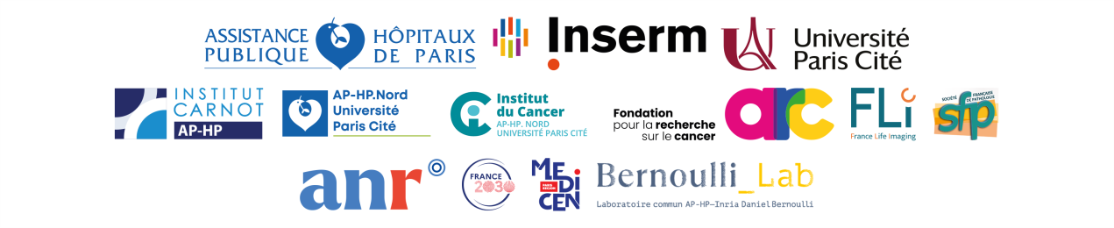
Pour candidater, ce formulaire est à compléter et à envoyer, en conservant le format Word :
- Avant le lundi 06 mars 2023, 12h00.
- Par e-mail à «appel.com@fhu-mosaic.com».
- Avec comme objet : «MOSAICDay_Com2023_Institution_PrénomNOM_Titre».
MODALITÉS À RESPECTER
Votre abstract doit :
- Être rédigé en français ou en anglais.
- Être structuré en 5 paragraphes :
Introduction
Objectif
Méthodes
Résultats
Conclusion
Votre abstract ne doit pas :
- Dépasser 2 000 caractères (espaces non compris).

Nom
Prénom
Date de naissance
(Vous devez avoir < de 35 ans au 06/04/2023, pour pouvoir candidater)
Structure
(Centre hospitalier / Institution / Entreprise, société)
Ville
(De votre structure)
E-mail
Le titre de votre abstract
SÉLECTIONNEZ,CI-DESSOUS, AU MOINS 1 MOT CLÉS DANS CHACUNE DES 5 CATÉGORIES
Échelle de l’image |  | Macroscopique
 |  | Microscopique
 |  | Moléculaire
 |  | Autre, à préciser :
Modalité de l’image |  | Fonctionnelle
 |  | Morphologique
 |  | Autre, à préciser :
Typologies des autres données |  | Pas de données supplémentaires
 |  | Données clinico-biologiques
 |  | Données génomiques ou associées
 |  | Autre, à préciser :
Pathologie |  | Lésions pré-néoplasiques digestives
Autres lésions pré-néoplasiques.
Organe / système à préciser :
 |  | Cancers digestifs
Autres cancers.
Organe / système à préciser :
 |  | Autre, à préciser :
Data science |  | Bio-statistiques
 |  | Informatique médicale
 |  | Machine learning
 |  | Deep learning
 |  | Autre, à préciser :
SÉLECTIONNEZ,CI-DESSOUS, UN DES 2 CHOIX CORRESPONDANT À VOTRE CANDIDATURE
Choix 1 | Si mon abstract est lauréat, je m’engage à réaliser un poster, pour affichage au sein de l’espace exposition de la MOSAIC’ Day. |  |  | Oui
 |  |  |  | Non
Choix 2 | Si mon abstract est lauréat, je suis intéréssé(e) pour réaliser une courte communication orale, en amphithéâtre. |  |  | Oui
 |  |  |  | Non
RÉDIGEZ, CI-DESSOUS, VOTRE ABSTRACT STRUCTURÉ EN 5 PARAGRAPHES

